Nekustamā īpašuma “Stacijas iela 3A” ar kadastra numuru 8052 004 0636 sastāvā esošās zemes vienības ar kadastra apzīmējumu 8052 004 0636
(atrašanās vieta – Carnikava, Carnikavas pag., Ādažu nov.)
apbūves tiesība zemes vienības daļai 40,50 m² platībā
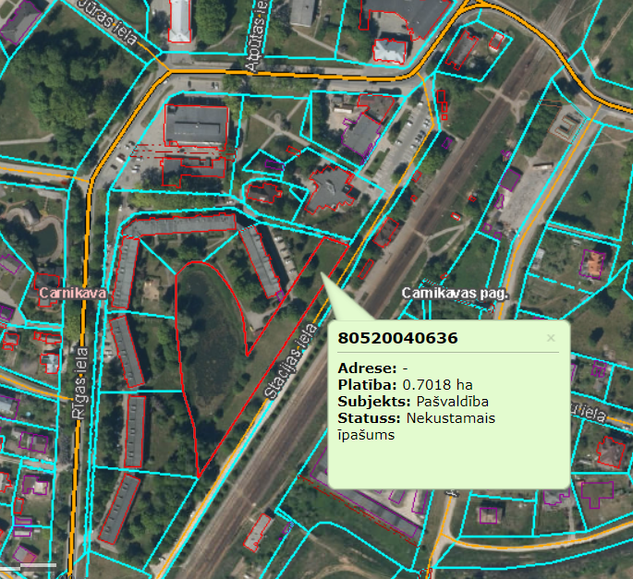 | 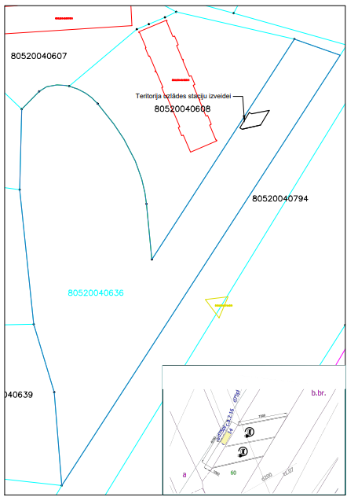

Adrese | Zemes vienības kadastra apzīmējums | Uzlādes vietu skaits | Apbūves tiesības teritorijas platība zemes vienībā, m² | Autostāvvietas izmērs, mm | Zaļās zonas / uzlādes stacijas izmērs, mm
- | 8052 004 0636 | 2 | 40,50 | 5000x6750 | 1000x6750

